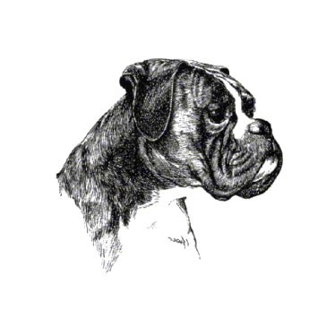**Anmeldeformular**

**Juniorhandling Wettbewerb 2025 - 30.08.2025**

Altersklasse I: ☐ 12 – 15 Jahre ; Klasse II: ☐ 16 – 18 Jahre

**Teilnehmer:**

Name:

Anschrift:

Geburtstdatum:

Mitgliedsnummer:

Landesgruppe:

Gruppe:

**Boxer:**

Name des Hundes:

Wurftag: Chipnr:

AKZ: ☐ gelb ☐ gestromt ☐ weiß

**Eigentümer:** ☐ gleich Teilnehmer

Name:

Anschrift:

Mitgliedsnummer:

*Meldeschluss: 25.08.2024 – Eingang bei der Jugendbeauftragten   
 Mail: mareikeloges@gmx.net*

Erklärung Besitzer / Juniorhandlers:   
Der o.g. Boxer ist gegen Tollwut geimpft und es besteht eine gültige Haftpflichtversicherung. Die Datenschutzerklärung des Boxer-Klub E.V. Sitz München (<https://www.bk-muenchen.de/datenschutz.html>) ist mir bekannt.

_____________________ ______________________ _______________________  
Ort / Datum Unterschrift : Erziehungsberechtiger Unterschrift : Hundebesitzer